Масленица – один из самых ярких и веселых праздников, который каждый год отмечается с размахом. Это время, когда можно не только насладиться вкуснейшими блинами, но и вдоволь повеселиться, покататься с горок, поводить хороводы и сжечь чучело зимы! Давайте разберемся, как же отмечают Масленицу, откуда пошли традиции и что интересного можно сделать на этой неделе гуляний.
История праздника
Масленица пришла к нам из глубокой древности, когда наши предки, еще до принятия христианства, устраивали проводы зимы. В этот период люди прощались с холодами, благодарили зиму за её щедрость, а весну приглашали в свои дома с надеждой на хороший урожай.
Главным символом праздника стали блины – круглые, румяные, как солнце. Их ели с медом, сметаной, икрой, рыбой, вареньем, а иногда даже с селедкой! Ведь раньше считалось, что чем больше блинов съешь, тем удачнее будет год. Да и вообще, как можно отказаться от блина с начинкой, которая делает жизнь лучше?
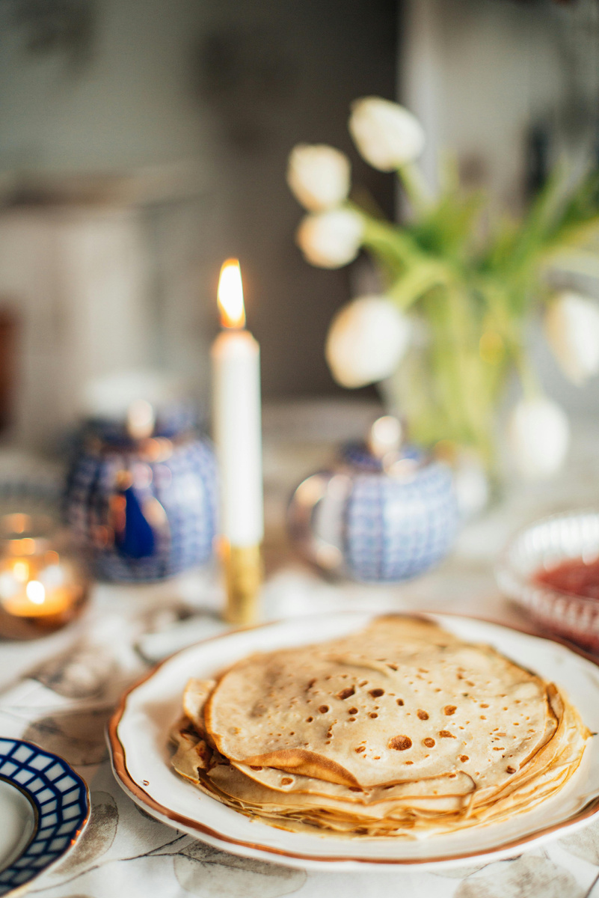
Масленичная неделя
Масленица длится целую неделю, и у каждого дня есть своё название и традиции:
- Понедельник – встреча. Начинают печь блины и делать чучело Масленицы. Первые блины уходят не комом, а на угощение соседям и случайным прохожим.
- Вторник – заигрыши. Молодежь устраивает смотрины, катается с горок и весело проводит время. Именно в этот день можно официально оправдать любые неловкие падения на льду словами: "Это просто заигрыши!".
- Среда – лакомка. Тещи приглашают зятьев на блины, чтобы показать свое гостеприимство. Ну, или проверить, не похудел ли зять с прошлого года.
- Четверг – разгуляй. Начинаются самые шумные гуляния, кулачные бои, катания на санях. Дедовские традиции гласят: "Если не упал в сугроб, то гулял недостаточно!".
- Пятница – тещины вечерки. Теперь уже зять приглашает тещу к себе на блины. Главное – угодить, иначе следующим утром вместо блинов на столе могут появиться свекольный салат и нотация о жизни.
- Суббота – золовкины посиделки. Молодые невестки угощают своих родственников. Это день, когда можно впечатлить всех своим кулинарным талантом или хитро заказать блины из кафе.
- Воскресенье – прощеное воскресенье. В этот день люди просят друг у друга прощения, а в завершение праздника сжигают чучело зимы.
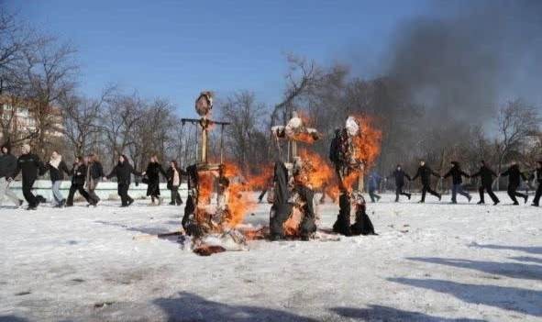
Как праздновать Масленицу?
1. Готовьте блины! Без них Масленица просто невозможна! Попробуйте разные рецепты – от классических до необычных, например, гречневых или заварных блинов.
2. Ходите в гости! Масленица – время щедрости и гостеприимства, поэтому приглашайте друзей и родных на чаепитие. И помните: чем больше друзей – тем больше блинов!
3. Участвуйте в народных гуляньях. Катание с ледяных гор, перетягивание каната, кулачные бои – отличные способы весело провести время. Главное – не забыть перчатки и желание побеждать.
4. Сожгите чучело зимы. Это главный ритуал праздника, который символизирует прощание с холодами и наступление весны. А если зима не уходит – можно подкинуть ещё пару поленьев!
5. Просите прощения. Воскресенье – это день примирения, когда можно загладить старые обиды и начать новый этап с чистой совестью. Главное – не забыть простить всех, кто съел последние блины.
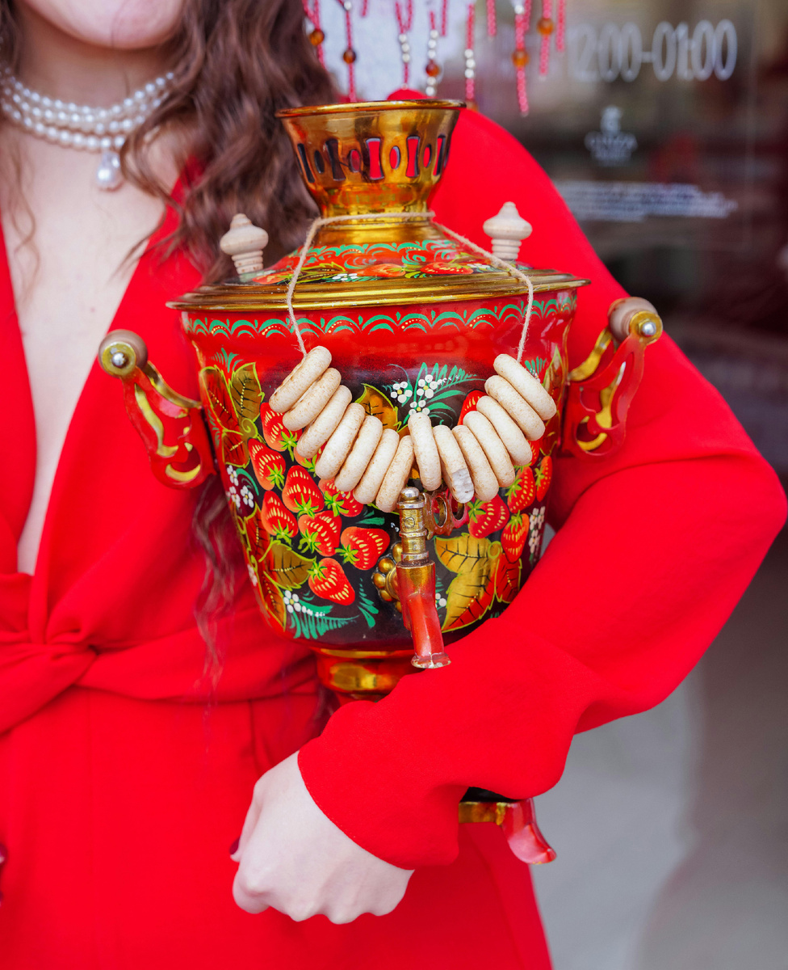
Интересные факты про Масленицу.
- Считалось, что если съесть на Масленицу не меньше 10 блинов, год пройдет удачно. А если съесть 20 – можно рассчитывать на бонусы от вселенной!
- Первым блином всегда угощали нищих или клали на окно – в память об усопших. Но если кот утащил этот блин – значит, это был не ком, а подношение пушистому духу Масленицы.
- Катание на лошадях по кругу символизировало движение солнца. Главное – не забыть крепко держаться за сани!
- В старину парни приглашали девушек покататься с горки, и если девушка соглашалась, это могло стать началом будущей свадьбы. А если не соглашалась – парень катился сам, зато с гордостью!
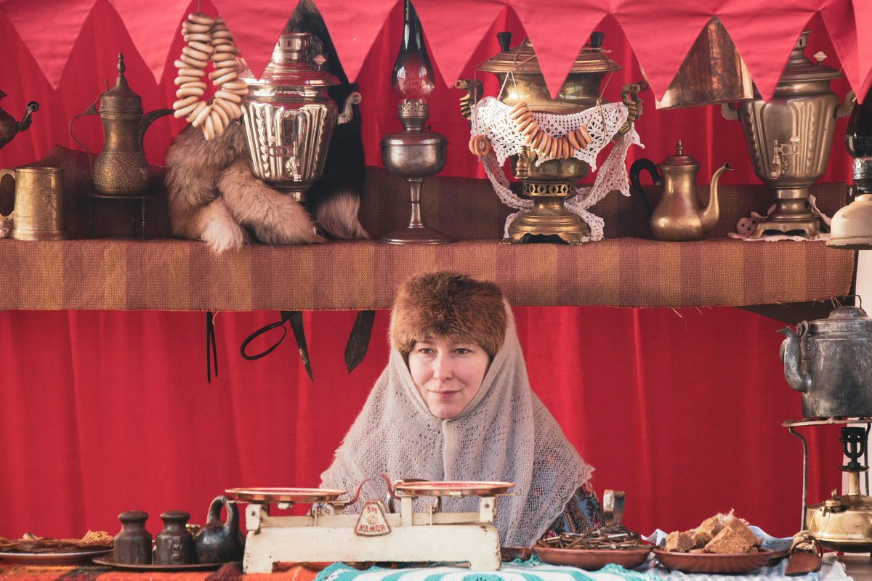
Масленица – это праздник, который объединяет людей, приносит радость и веселье. Это время, когда можно забыть про диеты, насладиться любимыми угощениями, вдоволь повеселиться и встретить весну с хорошим настроением. Так что запасайтесь блинами, зовите друзей и отправляйтесь на самые веселые гуляния года!
С Масленицей вас, друзья! Пусть эта неделя будет теплой, вкусной и наполненной радостью! 🎭🥞🔥 И помните: чем больше блинов – тем светлее весна!

